# **ЛАБОРАТОРНА РОБОТА № 6**

**Тема**: Дослідження структури файлових систем.

# **Мета:**

1. Засвоїти принципи побудови файлових систем;
2. Отримати навики аналізу файлових систем.

# **Завдання:**

1. Визначити об’єм накопичувача інформації, що тестується;
2. Визначити кількість, об’єм та тип файлової системи для кожного розділу у складі накопичувача інформації, що тестується;
3. Отримати та проаналізувати таблицю розділів.

# **Теоретичні відомості**

Файлова система – це спосіб організації даних, який використовується операційною системою для збереження інформації у вигляді файлів на носіях інформації. Створення файлової системи

відбувається в процесі форматування логічного або фізичного пристрою. Для ПК, як правило, використовуються ієрархічні файлові системи. Ці системи оперують двома основними об’єктами – файлами та каталогами. Принцип ієрархічності дозволяє застосовувати вкладення файлів та каталогів в інший каталог. Для операційної системи *Windows* найчастіше використовуються файлові системи *FAT*32 та *NTFS*. *NTFS* є журнальною файловою системою, тобто виконувана над файловою системою дія спочатку записується до журналу, а тільки потім виконується. Це дозволяє автоматично відновлювати вміст файлової системи у випадку аварійного завершення дій над файловою системою. *FAT*32 в подібної ситуації потребує повної перевірки файлової системи. Також *FAT*32 має обмеження на розмір файлу (не більш 4 Гб).

Мінімальною фізично адресованою одиницею інформації при обміні з накопичувачем інформації є 512-байтний сектор. Сучасні накопичувачі можуть мати сектори більшого об’єму (4096 байт, наприклад) для оптимізації внутрішніх операцій, але для обміну використовується 512-байтний сектор. Мінімальною логічно адресованою одиницею інформації для файлової системи є кластер, який складається з декількох (1-128) секторів. Розмір кластеру визначає максимальний об’єм логічного розділу. Але при використанні кластерів великого розміру збільшуються втрати, що зв’язані з файлами, розмір яких не є кратним розміру кластера.

Простір фізичного пристрою збереження інформації поділяється на окремі розділи. Для збереження інформації о розташуванні розділів використовується головний завантажувальний запис (ГЗЗ або *MBR*). ГЗЗ знаходиться у першому фізичному секторі пристрою збереження інформації та містить таблицю розділів, а також програму для пошуку активного розділу з метою запуску завантажувача операційної системи. Структура ГЗЗ наведена у табл. 7.1.

Таблиця 7.1 Структура ГЗЗ

|  |  |  |
| --- | --- | --- |
| Початкова  адреса | Довжина,  байт | Опис |
| 000*h* | 446 | Програма для пошуку активного розділу та  опціональні сигнатури |
| 1*BEh* | 16 | Параметри першого розділу |
| 1*CEh* | 16 | Параметри другого розділу |
| 1*DEh* | 16 | Параметри третього розділу |
| 1*EEh* | 16 | Параметри четвертого розділу |
| 1*FEh* | 1 | Сигнатура 55*h* |
| 1*FFh* | 1 | Сигнатура *AAh* |

Структура параметрів розділу наведена у табл. 7.2.

Таблиця 7.2 Структура параметрів розділу

|  |  |  |
| --- | --- | --- |
| Початкова  адреса | Довжина,  байт | Опис |
| 00*h* | 1 | Статус розділу (80*h* – активний, 00*h* – неактивний) |
| 01*h* | 3 | Адреса першого сектору розділу у форматі *CHS* |
| 04*h* | 1 | Тип розділу |
| 05*h* | 3 | Адреса останнього сектору розділу у форматі *CHS* |
| 08*h* | 4 | Адреса першого сектору розділу у форматі *LBA* |
| 0*Ch* | 4 | Кількість секторів у розділі |

Адреса у форматі *CHS* використовується лише для сумісності, тому що сучасні накопичувачі інформації адресуються за допомогою формату *LBA*. Тип розділу визначає тип файлової системи та додаткові параметри доступу. Для файлових систем *FAT*32 та *NTFS* типи розділу дорівнюють 0*Ch* та 07*h*. Оскільки розділів може бути лише 4, то для обходу цього обмеження використовується розширений розділ, який може містити необхідну кількість логічних розділів. Для визначення об’єму накопичувача у даній лабораторної роботі рекомендовано використовувати програму *Victoria* 4.46*b* (рис. 7.1).

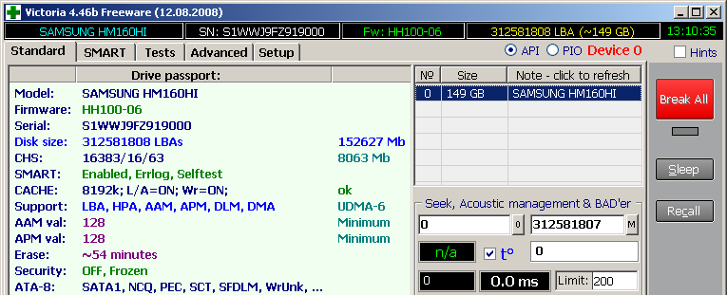

Рис. 7.1 Визначення об’єму накопичувача інформації

Об’єм накопичувача інформації визначається у секторах. Для накопичувача на рис. 7.1 об’єм дорівнює 312581808 секторів, що з урахуванням розміру секторів складає приблизно 149 Гб.

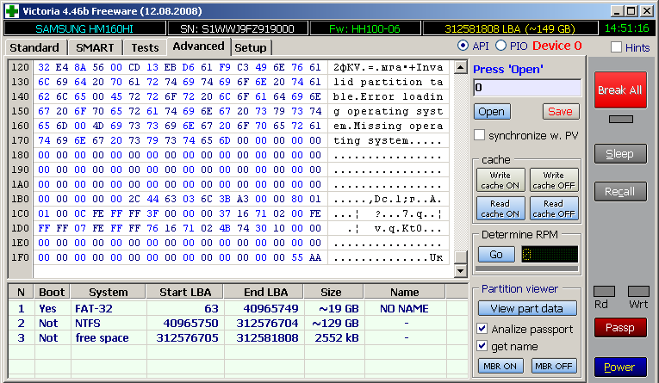

Рис. 7.2 Таблиця розділів

Далі необхідно отримати та проаналізувати таблицю розділів (рис. 7.2). За адресою 1*BEh* розміщено запис для першого розділу. Він є активним (статус 80*h*), тип файлової системи *FAT*32 (0*Ch*) початкова адреса розділу – 3*Fh* (63), кількість секторів – 2711637*h* (40965687). За

адресою 1*CEh* розміщено запис для другого розділу. Він є неактивним (статус 00*h*), тип файлової системи *NTFS* (07*h*) початкова адреса розділу – 2711676*h* (40965750), кількість секторів –1030744*Bh* (271610955). Записи для третього та четвертого розділу відсутні, тобто з адреси 12*A*18*AC*1*h* (312576705) починається зона, в який відсутні розділи.

**Результат роботи:**

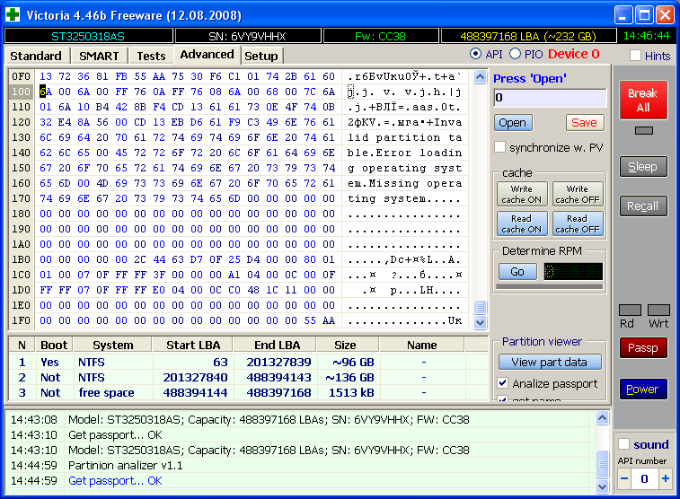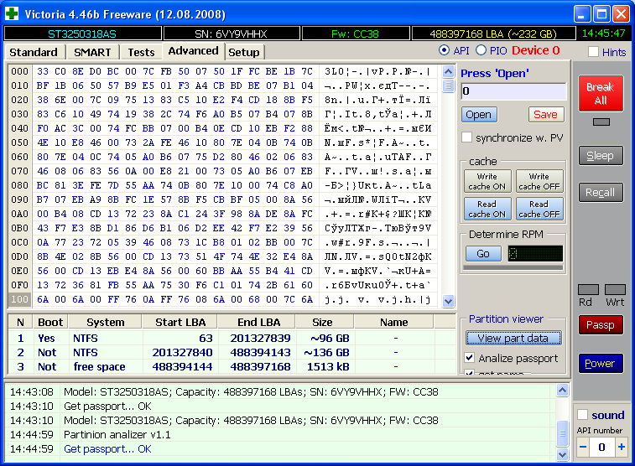

**Висновок:** Я засвоїв принципи роботи накопичувачів інформації та дослідив структури файлових систем в программі Victoria 4.46b